安全评价报告公开信息表
项目名称 | 临颖县晶鑫成品油有限公司 (加油站)安全验收评价报告
完成时间 | 2022年11月27日
评价人员
 | 姓名 | 资格证书号 | 从业号
项目负责人 | 黄健 | 1600000000200965 | 030233
项目组成员 | 陈武斌 | 1100000000300371 | 019967
 | 韦根远 | S011044000110191001083 | 028179
 | 刘义乾 | 1600000000301276 | 032625
 | 张晋慧 | 1100000000302946 | 020045
 | 岳强 | 0800000000102212 | 002352
技术专家 | /
现场勘察人员及时间 | 黄健、刘义乾；2022年8月18日
现场核查的人员和时间 | 黄健、刘义乾；2022年9月20日
项目简介 | 临颍县晶鑫成品油有限公司，法定代表人王素红，加油站成立于 2021年 6 月 21 日，加油站地址位于河南省漯河市临颍县五一路西段临颍少康酒厂东侧，主要从事乙醇汽油、柴油[闭杯闪点≤60℃]的零售业务。该加油站由郑州开普工程技术有限公司负责安全设施设计，该单位具有化工石化医药行业(化工工程)专业乙级资质，证书编号 A241001313。《安全设施设计专篇》经专家组审查合格并在临颍县应急管理局备案，取得有《危险化学品建设项目安全设施设计审查意见书》（临危化项目安设审字【2022】1 号）。该加油站的工艺分为卸油工艺和加油工艺，并且汽油加油工艺采用了加油油气回收系统，汽油卸油工艺采用了卸油油气回收系统。缷油采用密闭式缷油工艺，加油采用潜油泵式加油工艺。具体工艺流程如下：（1）加油工艺：该加油站的加油工艺采用潜油泵式加油工艺，汽油设有加油油气回收系统。汽油加油工艺：该站汽油加油采用潜油泵式加油工艺，经过加油机的油气分离器、计量器，然后用加油枪加到汽车油箱。加油时将油枪枪管处的集气罩罩住汽车油箱口，枪管口应向下充分插入汽车油箱，油枪自动跳停应立即停止向油箱加油，加油完毕，等数秒钟后挂回油枪。汽油加油机上安装了加油油气回收管道，当汽油加油机加油时，加油过程产生的油气通过加油油气回收管道回到油罐中进行回收。柴油加油工艺：该站柴油加油采用潜油泵式加油工艺，经过加油机的计量器，在经过加油枪加到汽车油箱。加油时枪管口应向下充分插入汽车油箱，油枪自动跳停应立即停止向油箱加油，加油完毕，等数秒钟后挂回油枪。（2）卸油工艺：汽油卸油工艺：该站汽油卸油采用密闭卸油系统，并设置卸油油气回收。装满油品的油罐车，经过加油站卸油员检查安全设施合格后，经引导到达罐区指定卸油位置停稳熄火，连接好静电接地线，静置15min，导除静电，准备卸油。加油站设有快速接头，连接好卸油和油气回收导静电耐油软管，开启罐车油气回收阀门和卸油口油气回收阀门，再开启罐车卸油阀门开始卸油。卸油量达到油罐容积的90%时液位仪发出报警，当卸油量达到油罐容积的95%时放满溢阀启动自动停止卸油，卸油完毕后，先关闭罐车卸油阀门，再关闭罐车油气回收阀门和卸油口油气回收阀门，盖严卸油帽，拆除静电接地线，等待约5min，罐车附近的油气散尽后，启动罐车，缓慢离开罐区。柴油卸油工艺：该站柴油卸油采用密闭卸油系统，装满油品的油罐车，经过加油站卸油员检查安全设施合格后，经引导到达罐区指定卸油位置停稳熄火，连接好静电接地线，静置15min，导除静电，准备卸油。加油站设有快速接头，连接好卸油导静电耐油软管，开启罐车卸油阀门开始卸油。卸油量达到油罐容积的90%时液位仪发出报警，当卸油量达到油罐容积的95%时放满溢阀启动自动停止卸油，卸油完毕后，关闭罐车卸油阀门，盖严卸油帽，拆除静电接地线，等待约5min，罐车附近的油气散尽后，启动罐车，缓慢离开罐区。
现场照片 | 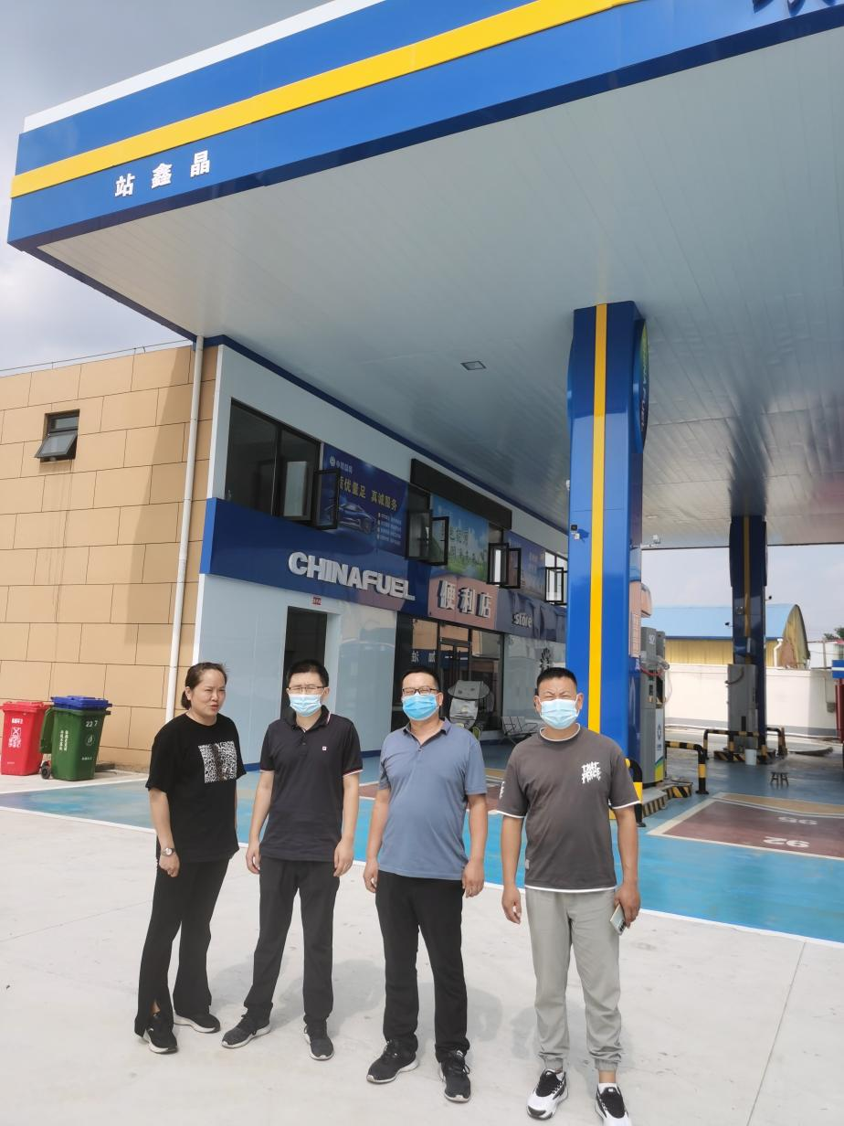
被评价单位信息反馈情况 | 满意

